**Индивидуальны задания по учебной практике**

**ПМ 01. «ПМ 01. Разработка модулей программного обеспечения для компьютерных систем»**

Решение задачи содержит:

1. Условие задачи.
2. Математическое (или описание решения) решение задачи.
3. Два текстовых примера.
4. Блок-схему алгоритма решения задачи.
5. Листинг программы.
6. Скриншот выполнения программы с тестовыми примерами (п.2).

**1. Условие задачи:** 7. Найти произведение и количество элементов с заданным условием (хранить эти значения в массивах): элементы каждой строки, попадающие в промежуток [А.В];

**2. Описание решения задачи:**

Пользователь вводит строку чисел, верхнюю границу условия и нижнюю границу условия

Идет проверка, перебирая каждое число

Если оно соответствует условию, то увеличивается счетчик количества соответствий условию

Также считается и произведение

**3. Два тестовых примера:**

|  |  |
| --- | --- |
| 1) 1 2 3 4 5 6 7 8 9  А = 1  B = 4  Количество: 4  Произведение: 24 | 2) 1 2 3 4 5 6 7 8 9  А = 2  B = 3  Количество: 2  Произведение: 6 |

**4. Блок схема решения задачи:**

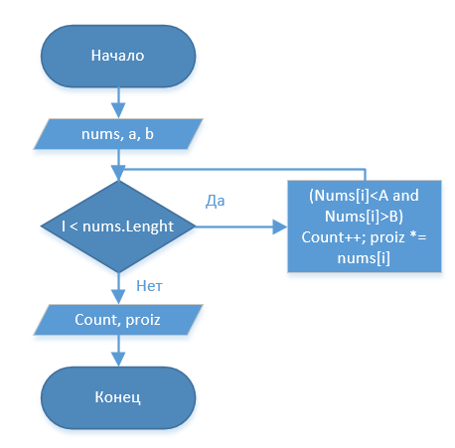

**5. Листинг программы:**

namespace v10n7

{

internal class Program

{

static void Main(string[] args)

{

Console.Write("Введите числа через пробел: ");

int[] nums = Console.ReadLine().Split().Select(int.Parse).ToArray();

Console.Write("Введите А: ");

int A = Convert.ToInt32(Console.ReadLine());

Console.Write("Введите B: ");

int B = Convert.ToInt32(Console.ReadLine());

int count = 0;

int proiz = 1;

for (int i = 0; i < nums.Length; i++)

{

if ((nums[i] >= A)&(nums[i]<=B))

{

count++;

proiz *= nums[i];

}

}

Console.WriteLine($"Количество: {count}");

Console.WriteLine($"Произведение: {proiz}");

}

}

}

1. **Скриншот выполнения программы с тестовыми примерами:**

